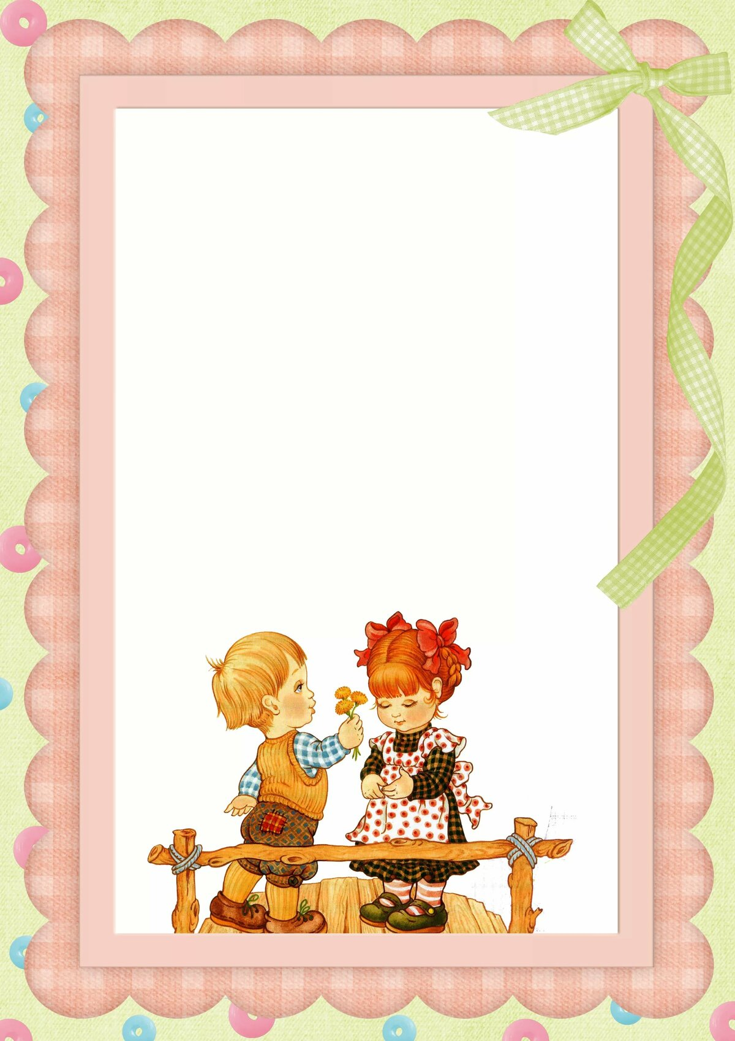

«Лучший мир дружбы»

Конспект НОД по духовно-нравственному воспитанию
для детей среднего дошкольного возраста
воспитатель:
Трибухова Н.С.

Цель: углубление представлений детей о дружбе, доброте, как о ценном, неотъемлемом качестве человека.
Задачи:
-закрепить правила доброжелательного отношения к сверстникам: умение разговаривать вежливо, приветливо, побуждать к осмыслению общечеловеческих ценностей;
-совершенствовать умение слушать сказку, высказывать своё суждение об услышанном, давать характеристику поступкам героев литературного произведения;
-формировать понимание добрых и злых поступков, стараться сделать выбор в пользу добрых поступков;
-настроить детей на активную совместную деятельность, игру и беседу.
Интеграция образовательных областей: «Социально – коммуникативное развитие», «Познавательное развитие», «Речевое развитие».
Предварительная работа: разучивание стихов, пословиц, поговорок, чтение произведений о дружбе и друзьях, рассматривание сюжетных картинок, беседы.
Материал: Детские стульчики, магнитафон, сердечки вырезанные из цветной бумаги, мультипликационный фильм по сказке М. Пляцковского «Как ослик Алфавит учился уважать старших»

Ход занятия
Воспитатель: Какое сегодня чудесное утро. А знаете ребята, когда я сегодня шла на работу со мной поздоровалось солнышко теплое, небо голубое. И у меня поднялось настроение. На душе стало тепло и весело. Так давай те и мы с вами поздороваемся и поприветствуем друг друга. Я приглашаю вас в наш «Круг радости и доброты» для того, чтобы весело поприветствовать друг друга.Ведь для радости есть причина: здесь собрались настоящие друзья. Возьмемся дружно за руки и скажем:
Здравствуй друг вот и я
Мы хорошие друзья.
Здравствуй, солнце!
Здравствуй, небо!
Здравствуй, вся моя Земля!
Мы проснулись очень рано,
И приветствуем тебя!
Воспитатель: Какие вы молодцы, вы так дружно поздоровались.
Воспитатель. Ребята, я сегодня пришла на работу и увидела письмо. В нем было написано, что злой Волшебник заколдовал всех жителей страны «Дружба», и они совсем забыли, что значит дружить друг с другом. Поможем им вспомнить правила дружбы?
Ответы детей…
А как же нам добраться туда?
Как вы думаете, на каком транспорте мы с вами туда отправимся.
Ответы детей…
Воспитатель: А я вам предлагаю отправится на поезде. А вот и поезд «Дружбы», который сейчас отправляется в страну «Дружбы», прошу всех занять места.
(Дети рассаживаются на приготовленные стулья, импровизированный поезд).
И первая наша остановка - это «Доброта».
Ребята, выходите из поезда и занимайте свои места возле цветка
Подумайте и скажите, о ком или о чем можно сказать «добрый»?
Доп.Вопрос: Кто бывает добрым? Можно совершить добрый поступок, если мы отправляемся куда-то, то нам желают доброго пути
Дети: О добром человеке, поступке, дне, вечере, добрый путь и т. д.
Воспитатель: Какого человека мы можем назвать добрым?
Доп.Вопрос: Какой он добрый человек? Какими качествами он обладает?
Дети: Внимательный, заботливый, добродушный, отзывчивый, нежадный.
Воспитатель: А если человек недобрый, он какой?
Доп.Вопрос: Бывает добрый человек – а бывает какой?
Какого человека мы можем назвать недобрым?
(Если он не делится игрушками – он какой)
Дети: Злой, жадный, грубый, равнодушный.
Воспитатель: Как вы думаете, ребята, а доброту можно увидеть?
Ответы детей…
А если человек помог донести сумки бабушке, перевести через дорогу?
Какой это поступок?
Значит, доброту можно увидеть в поступках, в чувствах…
Воспитатель:Как вы думаете : легко ли быть добрым?
Дети: Ответы.Легко: поступки, которые ты делаешь по своему желанию, от сердца.
Воспитатель: Добрым быть очень трудно (иногда приходится жертвовать своими силами и временем.
Воспитатель: Молодцы ребята много знаете о доброте.
Вот мы и вспомнили с вами первое правило дружбы: Какое? Нужно быть добрым друг к другу и другим и совершать добрые поступки.
Воспитатель: Верно, ребята. Медлить нам никак нельзя! Дальше едем мы друзья. Занимай свои места! И следующая остановка «Вежливость». Беседа – рассуждение о вежливости.Прочитать строки из книги:
Выходите все ко мне и послушайте одну историю:
Был вежлив этот мальчик и право очень мил,
Отняв у младших мячик, он их благодарил - спасибо говорил.
А как вы думаете, можно делать плохие поступки и при этом говорить добрые слова?
Ответы детей (когда совершают плохие поступки, то этим обижают человека и добрым словом тут не поможешь)
Воспитатель: Ребята, человек может быть вежливым, если он по-настоящему воспитанный. Давайте поиграем в игру и посмотрим, знаете ли вы вежливые поступки или нет?
Игра «Вежливо — невежливо»
Послушайте правила игры: если я говорю, о вежливом поступке вы хлопаете в ладоши 2 раза. Когда я говорю о невежливом поступке - вы топаете ногами 2 раза.
Начнем.
- Поздороваться при встрече.
- Толкнуть и не извиниться. (А почему вы думаете, что это не вежливо)
- Свистеть, кричать, шуметь в группе
- Уступить место старшим.
- Убрать игрушки….
- Помочь подняться по лестнице.
- Попрощаться уходя.
- Помочь маме….
Хорошо. Второе правило дружбы- нужно быть вежливым. (Если ты добрый и воспитанный, ты никогда не совершишь плохого поступка и не скажешь дурного слова).
Воспитатель: Молодцы ребята вы хорошо справились с заданием. Отправляемся дальше.
И следующая остановка «Уважение»
Я думаю, каждый из вас сделает для себя какое-нибудь полезное открытие.
(Дети рассаживаются на стульчиках, напротив экрана).
-Ребята а вы умеете слушать сказки?
-Кто-то может быть скажет: «Да чего уж тут уметь? Слушай да смейся, если смешно. Или вздыхай если кого-то жалко.»
-Так-то оно так! Но в сказке главное не это. Главное, что у вас останется после сказки. Какую пользу вы в ней найдёте! Какое мудрое слово запомните!
-А сейчас послушайте весьма поучительную историю о том, как ослик Алфавит учился уважать старших. (Просмотр мультфильма по сказке М. Пляцковского «Как ослик Алфавит учился уважать старших» (4 мин.)
- О чем эта сказка?
(-Как Ослик Алфавит научился уважать старших) Кто ему в этом помог?
-Ослик Алфавит не стал ждать следующего раза, а немедленно помог пожилой лошадке, ослик стал чутким и внимательным, и совершил добрый поступок.
-Скажите дети, чему учит нас эта сказка? (старших надо уважать)
-Как вы думаете, что означает слово «уважать»? (быть вежливым, внимательным, заботиться, помогать, делать добрые дела)
(Старшим надо уступать дорогу, пропускать вперёд, вежливо разговаривать, не пререкаться, не похлопывать по спине, как равных, прислушиваться к советам, помогать) Вот и третье правило дружбы «Уважение».
Занимаем места в поезде и поехали дальше…
Ну, вот ребята и наша последняя остановка «Страна Дружбы».
Выходите все ко мне и скажите о каких правилах дружбы мы с вами сегодня разговаривали.
Перечисляют…
Теперь жители этой страны вспомнили правила и опять научились дружить друг с другом.
А теперь ребята давайте нашу дружбу скрепим дружеским объятием и выполним упражнение
Упражнение “Мир, дружба и доброта”
“Мир, дружба, доброта – всем, кто слева от меня”
“Мир, дружба, доброта – всем, кто справа от меня”
“Мир, дружба, доброта – всем, кто впереди меня”
“Мир, дружба, доброта – всем, кто позади меня”
Воспитатель: Вот и подошло к концу наше удивительное путешествие и пришло время отправляться в детский сад. Поехали…
Выходите из поезда и подойдите ко мне, встанем в круг. Ребята, а вам понравилось наше путешествие в страну «Дружбы»? Что вам понравилось больше всего? А теперь мы с вами соберем Пирамиду добра.
Подумайте!
Что можно доброго, хорошего пожелать друг другу, всем нам?
Кто придумает - выйдет в круг произнесет свое доброе пожелание, вытянет руку вперед и положит ее сверху на мою ладонь или ладонь ребенка, уже высказавшего свое пожелание.
Я желаю вам быть послушными!
Воспитательпосле всех высказываний раскачивает пирамиду добра со словами:
Пусть наши пожелания услышат все! И пусть они сбудутся!
Воспитатель подталкивает лежащие на него ладони, ладошки детей вверх, рассыпая пирамиду, и вверх взлетают, высыпаясь из рук воспитателя, маленькие сердечки.
Ребята, какие мы с вами молодцы сегодня вы узнали об удивительном человеческом качестве – доброте и дружбе. Вы научились быть добрыми, вежливыми и конечно дружными.

